中考数学 | 几何模型汇总
常考16种模型及例题
1、角平分线的五种模型
2、单中点与双中点模型
3、对角互补的三种模型
4、半角模型与倍角模型
5、一线三垂直模型
6、全等三角形的五种模型
7、相似三角形的五种模型
8、几何图形的平移变换
9、几何图形的旋转变换
10、几何图形的翻折变换
11、动点最值之将军饮马模型
12、动点最值之费马点模型
13、动点最值之隐圆模型
14、动点最值之胡不归模型
15、动点最值之阿氏圆模型
16、动点最值之瓜豆模型

【一】角平分线的五种模型
如图，在△ABC中，AB=AC，∠A=30°，E为BC延长线上一点，∠ABC与∠ACE的平分线相交于点D，求∠D的度数.
解：∵∠ABC与∠ACE的平分线相交于点D，
∴∠DCE=∠DCA，∠CBD=∠ABD，
∴∠ACE=∠A+∠ABC，
即∠DCE+∠DCA=∠CBD+∠ABD+∠A，
∴2∠DCE=2∠CBD+∠A，
∴∠DCE=∠CBD+∠D，
∴∠D=1/2∠A=1/2×30°=15°
【二】单中点与双中点模型
如图，在矩形ABCD中，E为CB延长线一点且AC＝CE，F为AE的中点，求证：BF⊥FD.
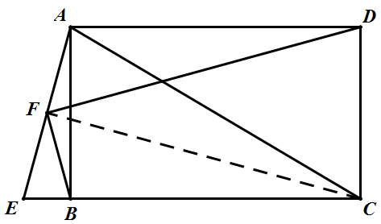
解：如图，连接CF.
∵AC＝CE，F为AE的中点，
∴CF⊥AE，
∴∠AFD＋∠DFC＝90º，
∵四边形ABCD是矩形，
∴BC＝AD，AB⊥CE，∠ABC＝∠BAD＝90º，
在Rt△ABE中，
∵F为AE的中点，
∴BF＝AF，
∴∠FBA＝∠FAB，
∴∠FAB＋∠BAD＝∠FBA＋∠ABC，即∠FBC＝∠FAD，
又∵AD＝BC，FA＝FB，
∴△FBC≌△FAD，
∴∠AFD＝∠BFC，
∴∠BFD＝∠BFC＋∠DFC＝∠AFD＋∠DFC＝90º，
∴BF⊥FD.
【三】对角互补的三种模型
如图，在△ABC中，∠ABC＝60°，AB＝2√3，BC＝8，以AC为腰，点A为顶点作等腰△ACD,且∠DAC＝120°,求BD的长.
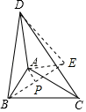
解：以A为旋转中心，把△BAC逆时针旋转120°，得到△EAD，连接BE，作AP⊥BE于P，
则∠BAE＝120°，AB＝AE，
∴∠ABE＝∠AEB＝30°，
∴BP＝AB•cos∠ABP＝3，∠AEB＝90°，
∴BE＝2BP＝6，
在Rt△BED中，BD＝√ED²+BE²=10.
【四】半角模型与倍角模型
如图，已知△ABC中，∠BAC=90°，AB=AC,D,E是B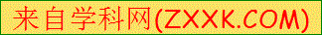C边上的点，将△ABD绕点A旋转，得到△ACD’，当∠DAE=45°时，求证：DE=D’E；在（1）的条件下，猜想：BD²，DE²，CE²有怎样的数量关系？请写出，并说明理由.
解：∵△ABD绕点A旋转，得到△ACD’
∴AD=AD’，∠DAD’=∠BAC=90°
∵∠DAE=45°，
∴∠EAD’=∠DAD’-∠DAE=45°
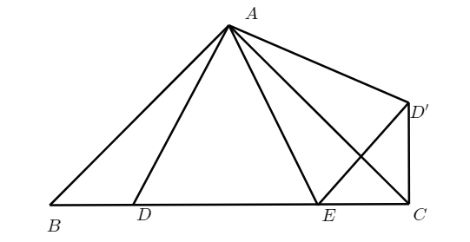
∴在△AED和△ACD’△中，
AE=AE，∠EAD=∠AED’，AD=AD’
∴△AED≌△AED’，
∴DE=D’E
由（1）得△AED≌△AED’，ED=ED’
在△ABC中，AB=AC,∠BAC=90°，
∴∠B=∠ACB=45°
∵△ABD绕点A旋转，得到△ACD’，
∴BD=CD’,∠B=∠ACD’=45°
∴∠BCD’=∠ACB+∠ACD’=45°+45°=90°
【五】一线三垂直模型
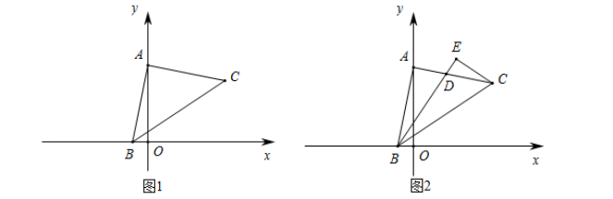
在平面直角坐标系中，A（0,5），B（-1,0）点C在第一象限，∠BAC=90°，AB=AC

（1）如图1，求点C的坐标．
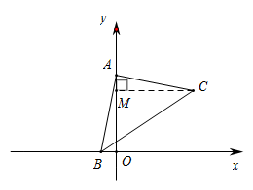
解：如图1中，作CM⊥OA垂足为M，
∵∠AOB=∠BAC=90°，
∴∠BAO+∠CAM=90°，
∠BAO+∠ABO=90°，
∴∠ABO=∠CAM，
在△ABO和△CAM中，
∠ABO=∠CAM，∠ABO和∠AMC，AB=AC，
∴△ABO≌△CAM
∴MC=AO=5，AM=BO=1，MO=AO-AM=4，
∴点C坐标（5,4）；
（2）如图2，作∠ABC的角平分线BD，交AC于点D，过C点作CE⊥BD于点E，求证：BD=2CE
解：如图2，延长CE，BA相交于点F，
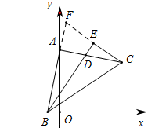
∵∠EBF+∠F=90°，∠ACF+∠F=90°，
∴∠EBF=∠ACF，
在△ABD和△ACF中，
∠EBF=∠ACF，AB=AC，
∠BAC=∠CAF，
∴△ABD≌△ACF（ASA）
∴BD=CF
在△BCE和△BFE中，
∠EBF=∠EBC，BE=BE，∠CEB=∠FEB，
∴△BCE≌△BFE（ASA）∴CE=EF
∴BD=2CE
（3）若点P在第二象限，且△PAB为等腰直角三角形，请直接写出所有满足条件的点P的坐标．
P（-5,6）或P（-6,1）或P（-3,3）
【六】全等三角形的五种模型
如图，将正方形ABCD绕点A逆时针旋转60°得到正方形AB′C′D′，线段CD，B′C′交于点E，若DE＝1，求正方形的边长．
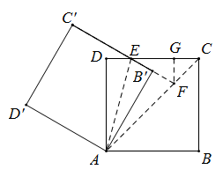
解：连接AC、AE，延长C′B′交AC于点F，过点F作GF⊥DC于G，由题意得，
AD=AB′,
∠D=∠AB′E，
∠B′AB=60°,
∠CAB=∠GCB′=45°，
∴∠DAB′=30°，∠CAB′=15°
在RT△ADE与RT△AB′E中AD=AB′，AE=AE，
∴RT△ADE≌RT△AB′E（HL），
∴∠DAE=∠B′AE=1/2∠DAB′=15°，DE=EB′=1，
∴∠B′AE=∠CAB′ 在△AB′E和△AB′F中
∠B′AE=∠CAB′，AB′=AB′，∠EB′A=∠FB′A，
∴△AB′E≌△AB′F（ASA），∴EB′=BF=1
∵∠DEB′=360°-∠D-∠EB′A-∠DAB′=150°，
∴∠GEF=30°
在RT△EGF中，EG=EF×cos∠GEF=2×√3/2=√3，DF=EF×sin∠GEF=2×1/2=1
在△CGF中，∠GCF=45°，∴CG=GF=1，
∴DC=DE+EG+GC=2+√3
所以正方形的边长为2+√3
【七】相似三角形的五种模型
如图，在△ABC与△ADE中，∠ACB＝∠AED＝90°，∠ABC＝∠ADE，连接BD、CE，若AC：BC＝3：4，求BD：CE的比.
解：∵∠ACB＝∠AED＝90°，∠ABC＝∠ADE，
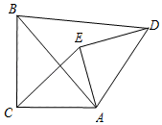
∴△ABC∽△ADE，
∴∠BAC＝∠DAE，AC/AB=AE/AD，
∵∠BAC+∠BAE＝∠DAE+∠BAE，
即∠CAE＝∠BAD，
∵AC/AB=AE/AD，
∴△ACE∽△ABD，∴BD/CE=AB/AC，
∵AC：BC＝3：4，∠ACB＝∠AED＝90°，
∴AC：BC：AB＝3：4：5，
∴BD：CE＝5：3
【八】几何图形的平移变换
如图，将△ABC沿BC方向平移得到△DEF，若∠B＝90º，AB＝6，BC＝8，BE＝2，DH＝1.5，则阴影部分的面积为 10.5 .
【解析】∵△ABC沿BC方向平移得到△AEF，
∴DE＝AB＝6，
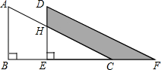
∵DH＝1.5，
∴HE＝DE－DH＝6－1.5＝4.5，
∵∠B＝90º，
∴四边形ABEH是梯形，
S_{阴影}＝S_{△DEF}－S_{△CEH}＝S_{△ABC}－S_{△CEH}＝S_{梯形ABEH}
∴S_{阴影}＝1/2（AB+HE）▪BE=1/2▪（6+4.5）▪2=10.5
【九】几何图形的旋转变换
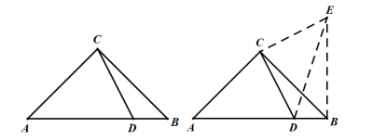
已知：在Rt△ABC中，∠ACB＝90º，AC＝BC，D是线段AB上一点，连结CD，将线段CD绕点C逆时针旋转90º得到线段CE，连结DE，BE.

（1）依题意补全图形；
解：如图所示：
（2）若∠ACD＝α，用含α的代数式表示∠DEB；
解：∵将线段CD绕点C逆时针旋转90º得到线段CE，
∴∠DCE＝90º，CD＝CE，
∵∠ACB＝90º，∴∠ACD＝∠BCE＝α，
在△ACD和△BCE中，
AC＝BC，∠ACD＝∠BCE，CD＝CE，
∴△ACD≌△BCE（SAS），∴∠CBE＝∠A，
∵∠ACB＝90º，AC＝BC，
∴∠A＝45º，∴∠CBE＝45º，
∵∠DCE＝90º，CD＝CE，∴∠CED＝45º，
在△BCE中，∠BCE＝∠ACD＝α，
∴∠DEB＝180º－α－45º－45º＝90º－α；
（3）若△ACD的外心在三角形的内部，请直接写出的取值范围.
- 解：∵△ACD的外心在三角形的内部，
∴△ACD是锐角三角形，
∴∠ACD＜90º，∠ADC＜90º，
又∵∠A＝45º，∴∠ACD＞45º，
∴45º＜α＜90º.
【十】几何图形的翻折变换
如图，矩形纸片ABCD，AB=4，BC=3，点P在BC边上，将△CDP沿DP折叠，点C落在点E处，PE、DE分别交AB于点O、F，且OP=OF，则AD/DF的值为
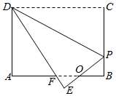

根据折叠，可知：△DCP≌△DEP，∴DC=DE=4，CP=EP．
在△OEF和△OBP中，
∵∠OEF=∠OBP，∠B=∠E=∠90°，OP=OF，
∴△OEF≌△OBP（AAS），∴OE=OB，EF=BP．
设EF=x，则BP=x，DF=DE﹣EF=4﹣x．
又∵BF=OB+OF=OE+OP=PE=PC，PC=BC﹣BP=3﹣x，
∴AF=AB﹣BF=1+x．
在Rt△DAF中，AF²+AD²=DF²，
即（1+x）²+3²=（4﹣x）²，解得：x=0.6，
∴DF=4﹣x=3.4，
∴AD/DF=15/17．
【十一】动点最值之将军饮马模型
如图，在△ABC中，AB＝AC,AC的垂直平分线交AC于点N，交AB于点M，AB＝12，△BMC的周长是20，若点P在直线MN上，求PA－PB的最大值.
解：∵MN垂直平分AC，∴MA＝MC，
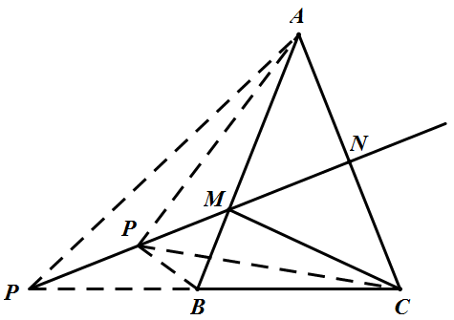
又∵C△BMC＝BM＋MC＋BC＝20，
BM＋MA＝AB＝12，
∴BC＝20－12＝8，
在MN上取点P，
∵MN垂直平分AC，
如图所示，连接PA、PB、PC，
∴PA＝PC，
∴PA－PB＝PC－PB，
在△PBC中PC－PB＜BC
当P、B、C共线时（PC－PB）有最大值，此时PC－PB＝BC＝8.
【十二】动点最值之费马点模型
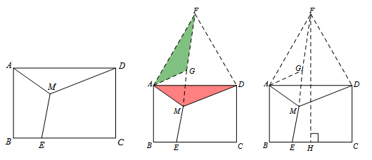
如图，已知矩形ABCD，AB=4，BC=6，点M为矩形内一点，点E为BC边上任意一点，求MA+MD+ME的最小值.．

解：依然构造60°旋转，将三条折线段转化为一条直线段．
分别以AD、AM为边构造等边△ADF、等边△AMG，连接FG，易证△AMD≌△AGF，∴MD=GF
∴ME+MA+MD=ME+EG+GF
过F作FH⊥BC交BC于H点，线段FH的长即为所求的最小值4+3√3．
【十三】动点最值之隐圆模型
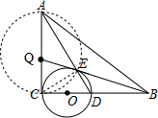
在Rt△ABC中，∠C＝90°，AC＝10，BC＝12，点D为线段BC上一动点．以CD为⊙O直径，作AD交⊙O于点E，连BE，求BE的最小值.
解：如图，连接CE，
∴∠CED＝∠CEA＝90°，
∴点E在以AC为直径的⊙Q上，
∵AC＝10，
∴QC＝QE＝5，当点Q、E、B共线时BE最小，
∵BC＝12，∴QB＝√BC²+QC²＝13，
∴BE＝QB﹣QE＝8，∴BE的最小值为8.
【十四】动点最值之胡不归模型
如图，平行四边形ABCD中，∠DAB=60°，AB=6，BC=2，P为边CD上的一动点，则PB+√3/2PD的最小值等于多少．
解：已知∠A=60°，且sin60°=√3/2，故延长AD，作PH⊥AD延长线于H点，
即可得PH=√3/2PD，
∴PB+√3/2PD=PB+PH．
当B、P、H三点共线时，可得PB+PH取到最小值，即BH的长，解直角△ABH即可得BH长．
【十五】动点最值之阿氏圆模型
如图，半圆的半径为1，AB为直径，AC、BD为切线，AC＝1，BD＝2，点P为弧AB上一动点，求√2/2PC+PD的最小值.
连接PB、CO，AD与CO相交于点M，如图所示：
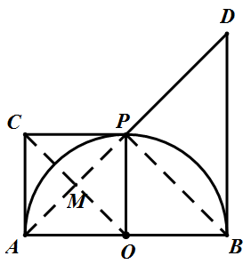
解：∵AB＝BD＝2,BD是⊙O的切线,
∴∠ABD＝90º,∠BAD＝∠D＝45º,
∵AB是⊙O直径,∴∠APB＝90º,
∴∠PAB＝∠PBA＝45º,
∴PA＝PB,PO⊥AB,
∵AC是⊙O的切线,∴AC⊥AB,
∴AC∥PO,∠CAO＝90º
∵AC＝PO＝1,∴四边形AOPC是平行四边形，
而OA＝OP,∠CAO＝90º,∴四边形AOPC是正方形,
∴PM=AMP1/2AP=√2/2PC，AD⊥OC
∴√2/2PC＋PD＝PM＋PD＝DM,
∵DM⊥OC,∴由"垂线段最短"可知此时√2/2PC＋PD的值最小，
最小值为AD-AM=√AB²+BD²-√2/2AC=√2/2PC+PD
【十六】动点最值之瓜豆模型
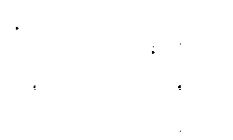
如图，△APQ是直角三角形，∠PAQ=90°且AP=2AQ，当P在圆O运动时，Q点轨迹是？

Q点轨迹是一个圆

理由：∵AP⊥AQ，
∴Q点轨迹圆圆心M满足AM⊥AO；
又∵AP：AQ=2：1，
∴Q点轨迹圆圆心M满足AO：AM=2：1．
即可确定圆M位置，任意时刻均有△APO∽△AQM，且相似比为2．

